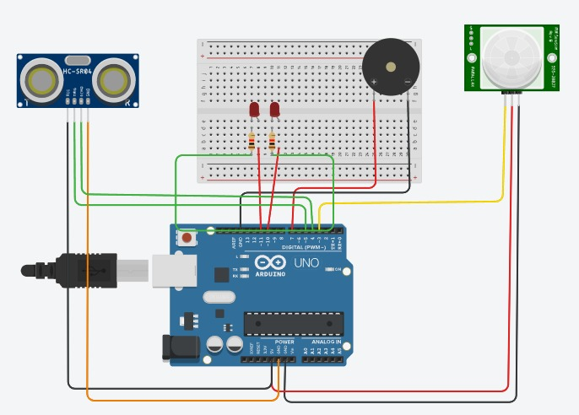

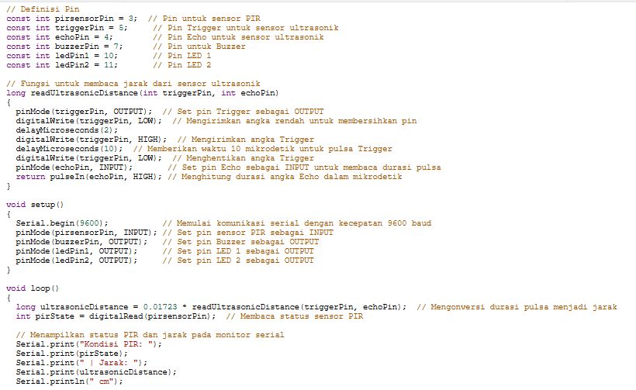

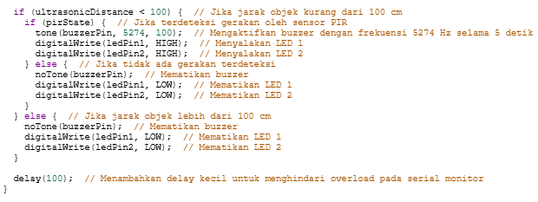

// Definisi Pin

const int pirsensorPin = 3; // Pin untuk sensor PIR

const int triggerPin = 5; // Pin Trigger untuk sensor ultrasonik

const int echoPin = 4; // Pin Echo untuk sensor ultrasonik

const int buzzerPin = 7; // Pin untuk Buzzer

const int ledPin1 = 10; // Pin LED 1

const int ledPin2 = 11; // Pin LED 2

// Fungsi untuk membaca jarak dari sensor ultrasonik

long readUltrasonicDistance(int triggerPin, int echoPin)

{

pinMode(triggerPin, OUTPUT); // Set pin Trigger sebagai OUTPUT

digitalWrite(triggerPin, LOW); // Mengirimkan angka rendah untuk membersihkan pin

delayMicroseconds(2);

digitalWrite(triggerPin, HIGH); // Mengirimkan angka Trigger

delayMicroseconds(10); // Memberikan waktu 10 mikrodetik untuk pulsa Trigger

digitalWrite(triggerPin, LOW); // Menghentikan angka Trigger

pinMode(echoPin, INPUT); // Set pin Echo sebagai INPUT untuk membaca durasi pulsa

return pulseIn(echoPin, HIGH); // Menghitung durasi angka Echo dalam mikrodetik

}

void setup()

{

Serial.begin(9600); // Memulai komunikasi serial dengan kecepatan 9600 baud

pinMode(pirsensorPin, INPUT); // Set pin sensor PIR sebagai INPUT

pinMode(buzzerPin, OUTPUT); // Set pin Buzzer sebagai OUTPUT

pinMode(ledPin1, OUTPUT); // Set pin LED 1 sebagai OUTPUT

pinMode(ledPin2, OUTPUT); // Set pin LED 2 sebagai OUTPUT

}

void loop()

{

long ultrasonicDistance = 0.01723 \* readUltrasonicDistance(triggerPin, echoPin); // Mengonversi durasi pulsa menjadi jarak

int pirState = digitalRead(pirsensorPin); // Membaca status sensor PIR

// Menampilkan status PIR dan jarak pada monitor serial

Serial.print("Kondisi PIR: ");

Serial.print(pirState);

Serial.print(" | Jarak: ");

Serial.print(ultrasonicDistance);

Serial.println(" cm");

if (ultrasonicDistance < 100) { // Jika jarak objek kurang dari 100 cm

if (pirState) { // Jika terdeteksi gerakan oleh sensor PIR

tone(buzzerPin, 5274, 100); // Mengaktifkan buzzer dengan frekuensi 5274 Hz selama 5 detik

digitalWrite(ledPin1, HIGH); // Menyalakan LED 1

digitalWrite(ledPin2, HIGH); // Menyalakan LED 2

} else { // Jika tidak ada gerakan terdeteksi

noTone(buzzerPin); // Mematikan buzzer

digitalWrite(ledPin1, LOW); // Mematikan LED 1

digitalWrite(ledPin2, LOW); // Mematikan LED 2

}

} else { // Jika jarak objek lebih dari 100 cm

noTone(buzzerPin); // Mematikan buzzer

digitalWrite(ledPin1, LOW); // Mematikan LED 1

digitalWrite(ledPin2, LOW); // Mematikan LED 2

}

delay(100); // Menambahkan delay kecil untuk menghindari overload pada serial monitor

}